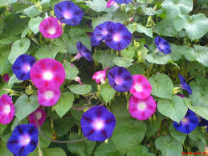
ひだまり催事案内（２０１８）
８ 月

日 | 曜日 | 催 事 ≪カレンダー≫ | 参加 ○  「吾亦紅」という歌の歌詞に重なる思いがあります。  在所を少し離れて暮らしているだけなのに、気にはしながら機会を逸している自分がいます。  盆ですね。  季節の行事が簡単に済まされていくこの頃、先祖を敬い、心を寄せるひとときを大切にしてお盆を過ごしたいと思います。７月災害に会われた方々のご冥福をお祈りするとともに、一日も早い復旧が進みますよう切に願っています。。
１ | 水
２ | 木
３ | 金
４ | 土
５ | 日
６ | 月
７ | 火
８ | 水 | 歌声喫茶 １０：００～ | 募集中
９ | 木
１０ | 金 |  | 歌声喫茶  レパートリーを広げましょう  なりきりましょう！バスガイド  歌とセリフで脳活タイム！  ご参加お待ちしています。  茶菓代 ２００円
１１ | 土
１２ | 日
１３ | 月
１４ | 火
１５ | 水
１６ | 木
１７ | 金
１８ | 土 |  | ひだまりのママ会  山菜・梅・中華お小輪を作ります  たくさん食べて暑い夏を  吹き飛ばしましょう  ５00円
１９ | 日
２０ | 月
２１ | 火
２２ | 水 | ママ会 １０：００～ | 募集中
２３ | 木 | 介護人材研修会松大513 19時～
２４ | 金
２５ | 土 |  | 思い出かふぇ  近隣の町会からの参加がありました。  ご近所の皆さんいかがですか！  気軽にお出かけください。  ３００円（食事代）
２６ | 日
２７ | 月
２８ | 火
２９ | 水 | 思い出かふぇ １０：００～ | 募集中
３０ | 木
３１ | 金

２０１８・８さろん

歌・セリフ入り・しぐさ 大笑いしながら
新しい歌の挑戦します。
大きく体を動かして、
みんなで楽しく歌いましょう！

２０１８年 ８月 ８日（水）
１０：００～

歌声喫茶
長いセルフとアップテンポのバスガイドさん！
ご参加ください。みんなでつくる歌声喫茶！
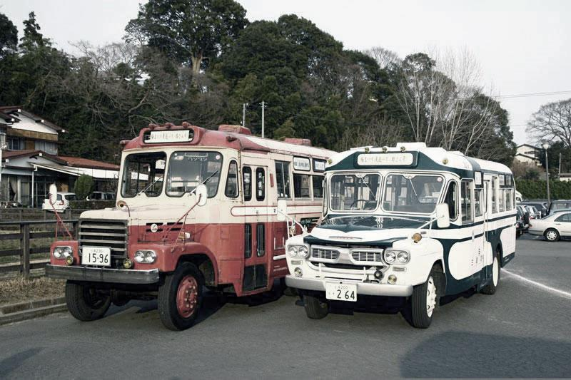
カラオケを楽しむのとは違いますが、五感を働かせて脳活。共同作業が連帯感を深めています。

中村メイコのヒット曲

参加申込締切
8月 5日２日(土)

参加費 茶菓代

２００円

「田舎のバス」に挑戦！！

懐かしい思い出話をしながら 歌ってみませんか！

お申込みー
特定非営利活動法人コミュニティケアサポート
０２６３－３１－０５０１
伊東・古根迄
安曇野市豊科高家８０６（旧駐在所）

２０１８・８さろん

昼食づくり、今回は“おこわ”
盆を過ぎ、夏の疲れがどっと出る頃かもしれません。
猛暑の中、皆さん元気に過ごされたでしょうか。
秋冬に備えた、畑・稲刈りがもう間もなく始まりますね。
「休む」と決めないとなかなか時間を作るのは難しいですが、
この日ばかりは、休むと決めてお出かけください。

ひだまりのまま会

２０１８年 ８月 ２２日（水）
１０：００～

参加費５００円
山菜おこわ・梅おこわ・中華おこわ
三種おこわづくり
１０；００～予防ストレッチ 食事準備

１１：４５～昼食会

１３：３０～ほがらか散歩見守り隊
天気・暑さ等状況により考慮します

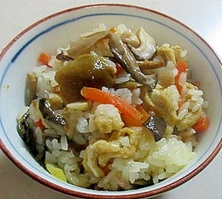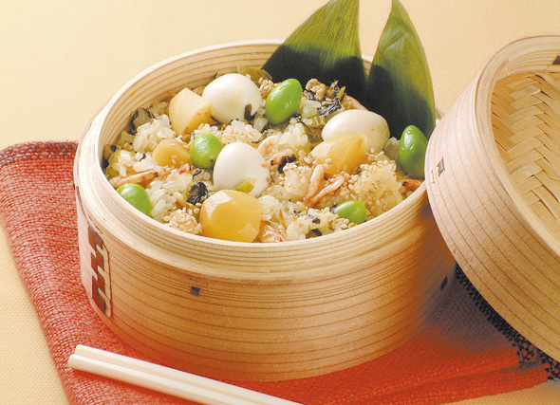

特定非営利活動法人コミュニティケアサポート
０２６３－３１－０５０１
古根迄
安曇野市豊科高家８０６（旧駐在所）

２０１８・８ さろん

認知症になっても、地域の中で暮らし続けることができる
地域の人の、温かい見守りと家族へのいたわりがあればー

集まって、みんなの顔見て、笑顔あふれるご挨拶！！
ほかに何がいります？
幸せな時間に出会えたらそれが一番の宝物！
―話した数だけ、記憶が残る蘇る―

思い出かふぇ
笑顔が戻る思い出かふぇに皆さんお出かけください。
２０１８年８月２９日（水）
１０：００～予防体操
なんでも話してみる
お手玉
１１：３０ カレー会
昼食代 ３００円 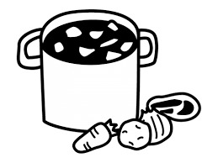
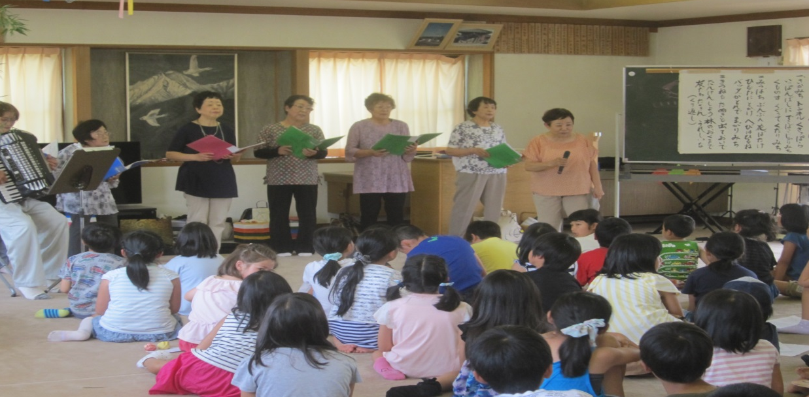
問い合わせ・連絡先
特定非営利活動法人コミュニティケアサポート
０２６３－３１－０５０１
古根迄

